Compendio de Documentación Análisis

Nissan ‘Certification Label’

Overview de la Aplicación.
  - Reescribir la aplicación a lenguaje .Net C# Sharp utilizando el patrón de diseño MVC para aplicación modelo Desktop.
  - Utilizar base de datos SQL Server Compacta (.Net embebida).
  - Eliminar dependencia de Excel para que esta pueda Procesar.

Diagrama General

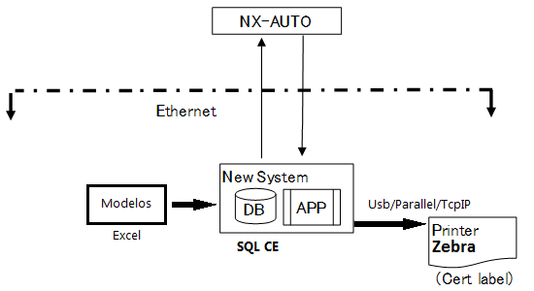
Solución funcional.
  - Crear un Módulo para diseño de nuevas etiquetas para nuevos países o modelos.
  - Contar con un módulo de consulta de información para hacerlo de forma tabular con opción de filtrar datos por columnas (Mayor Versatilidad)
  - Contar con opción de Configuración de Impresora (selección de puerto de conexión).
  - Modificar la conexión con NX-Auto de modo Serial a modo TCP/IP (para eliminar el Terminal Server).
  - Agregar una Consulta de última Etiqueta Impresa (visual).
  - La aplicación deberá constar de los siguientes módulos:
    - Online. Activa el modo de conexión con NX Auto, Impresora y permite imprimir las etiquetas.
    - Impresión Manual. Solicita información del auto y realiza impresión de una etiqueta de forma manual.
    - Modelos. Visualiza la Tabla de Datos de Modelos y el formato de etiqueta correspondiente.
    - Define Formato y Modulo para agregar nuevo formato de etiqueta.
    - Inicializar. Deberá Inicializar las conexiones y resetear la base de datos.

Configuración del Equipo

- El equipo es un Equipo estándar con Windows 7 Enterprise (64 Bits) versión con SP1 instalado.
- Visual Studio 2012 (Versiones Ultimate/Premium o Express Desktop)
- Actualización o Update4 del Visual Studio 2012.
- Contaremos con un Team Foundation Server 2012 (versión Server Express 2012), el cual se utilizará como repositorio central y el manejo de control de versiones (código), además de incluir la documentación anexa y referencias que se utilizaron para el desarrollo de todo el proyecto.
- Este Repositorio está almacenado en una Base de Datos SQL, la cual puede ser respaldada o transportada en casa de ser necesario a otro servidor o equipo y se entregara como parte del código fuente así, como el histórico de Cambios aplicados al mismo.
- Se recomienda contar con todas las actualizaciones del Windows al día.

Definición de los Flujos Existentes.

Conexión de la Impresora.
El disco que se nos entregó con la Impresora está marcado con el ano de 1997 y no permite la instalación en Windows 7, ni utilizando opciones de compatibilidad de programas.
- Se descargó de Internet el driver para Windows XP, 7 y 8 en la siguiente ubicación. El cual instala una Impresora en equipo Local con el Nombre “ZDesigner ZM600 300dpi (ZPL)”, existiendo opción de EPL. Este driver instala a su vez un programa que se llama “Zebra Font Downloader” el cual permite instalar Fonts a la impresora y cargar Imágenes en memoria Flash.
- Adicionalmente se descargó el programa “Zebra Setup Utilities” que permite hacer unas funciones de configuración de la impresora, así como impresión de ejemplos, enviar comandos, resetear a fábrica, etc.

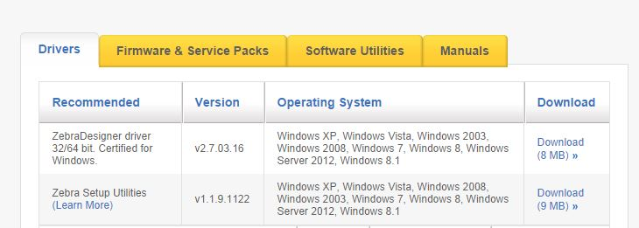

- No se han podido hacer pruebas con estos programas, ni con otros por no poder realizar la carga de las etiquetas.
- Se descargaron formatos para impresión con Archivos de Datos XML para aplicaciones tipo Middleware, que permitirían cargar formatos en memoria de la impresora y solo mezclar con datos del sistema o de la aplicación.
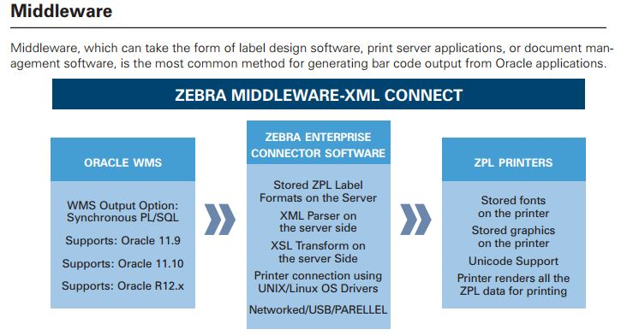
Habrá que validar esta posibilidad de poder utilizar estas plantillas.
También debemos de poder realizar pruebas de impresión con Caracteres o Alfabeto Hebreo, que al parecer si son soportados por las impresoras Zebras y la restricción del dato carácter es el uso de almacenamiento Unicode.

Compatibilidades con Aplicaciones .Net vs Impresora (ZPL II)
Se han podido lograr diversos ejemplos que demuestran que es válido la conexión y la impresión con este lenguaje ZPLII desde aplicaciones C# y hasta inclusive desde Java.
Existe diversas herramientas para desarrolladores que facilitian la impresión y la administración de formatos complejos de impresión (Listas de Surtidos, Etiquetas Standares, etc.) Pero su uso implica una dependencia con un tercero para el caso de soporte en caso de fallos y además de contar con restricciones de uso de licencias individual por equipo donde se utilice.
Lo que si podemos aprovechar de estos casos es el poder enriquecer nuestro desarrollo, con tecnologías reales y probadas, además de contar con experiencia y especialidad en ramo de IT en distribución, manufactura, etc.

Creación de Plantillas para Impresora

Definimos como una opción válida el definir un formato estándar para las etiquetas en formato XML que sea la base del programa EDITOR de las etiquetas y que este mismo formato sea el que la aplicación interprete para la generación de la Impresión de las Etiquetas para la Zebra
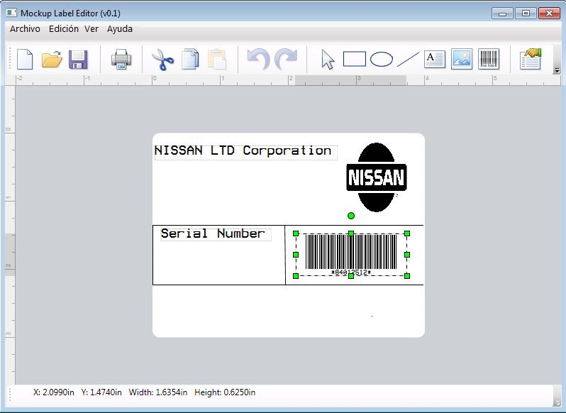
Ejemplo de un LayOut básico de la etiqueta caso propuesto hasta este momento del análisis.
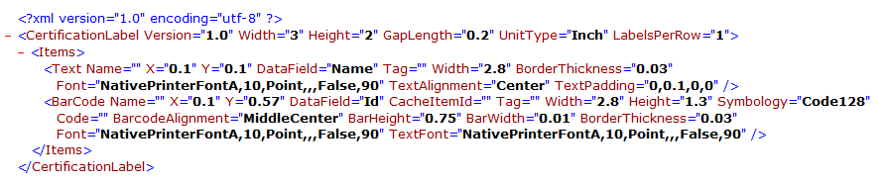
Con el cual se configuran diferentes objetos que se pueden enviar a imprimir: Rectángulos, líneas, Imágenes, Textos y Códigos de Barra.

Casos de Uso de Flujos Existentes
En la siguiente imagen se incluye un Overview general de los Flujos de Datos Existentes en la aplicación Certification Label:
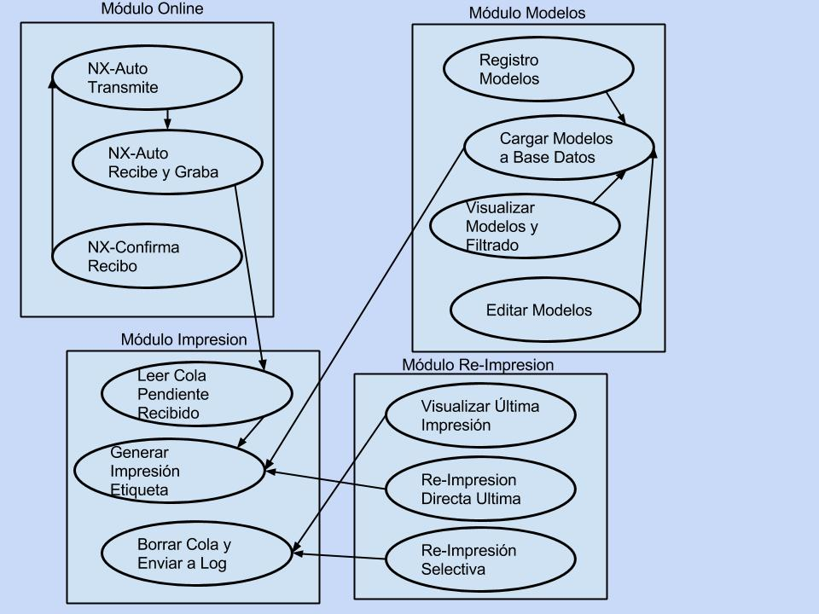
Adicionalmente a estos flujos de Datos, se cuenta con funciones de: Inicialización de Datos que permite borrar los datos anteriores y volver a iniciar el procesamiento de datos desde NX-Auto. Enviar Logo a la Impresora para almacenarla en la memoria flash de la misma pero resulta impráctico y consume tiempo de los operarios del sistema.

Documentación de Impresiones en Plantillas.
Se prefiere que el usuario no carga ni imágenes o layout a la impresora Zebra, por el tiempo que implica la carga de las mismas, los riesgos de que se borren en la operación de la misma.
Por lo cual se define como mejor opción el contar con un formateo local de las características de la impresión que de acuerdo al país de destino se genere automáticamente.

Anexo las Definiciones de Datos identificadas.

Data Definition SOURCES.xlsx

